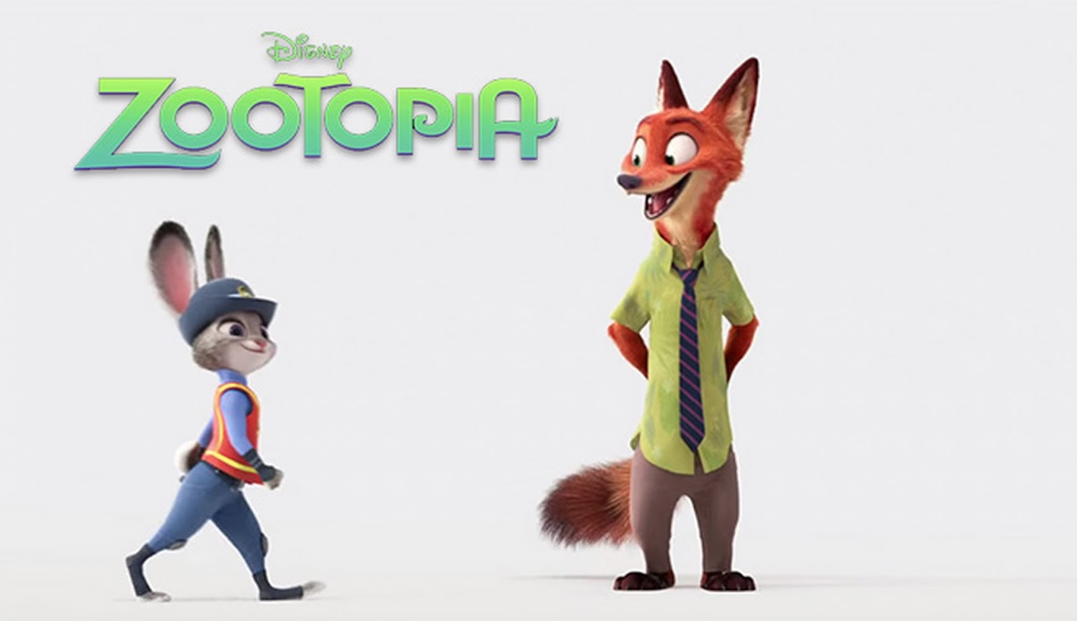
To zdjęcie, autor: Nieznany autor, licencja: CC BY-SA
Psy atakują zajczyk dzudi chops

Premiera filmu będzie 14 maja 2026. r o godzinie 9 .30 w Cinema City,

